沧州师范学院学宿费缴纳指引
【方法一】微信小程序缴费
【方法二】云缴费APP缴费
注意：1. 扫描二维码查询个人缴费号码的流程是一致的，只是在支付上，[方法一]默认微信支付，若是需要选择支付宝或者银联支付，选择[方法二]即可。
- 2021级新生请按要求于8月22日以后缴纳学宿费。

详细流程

- 打开微信扫描二维码
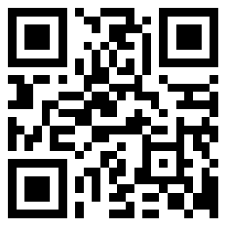
- 输入身份证号，点击查询
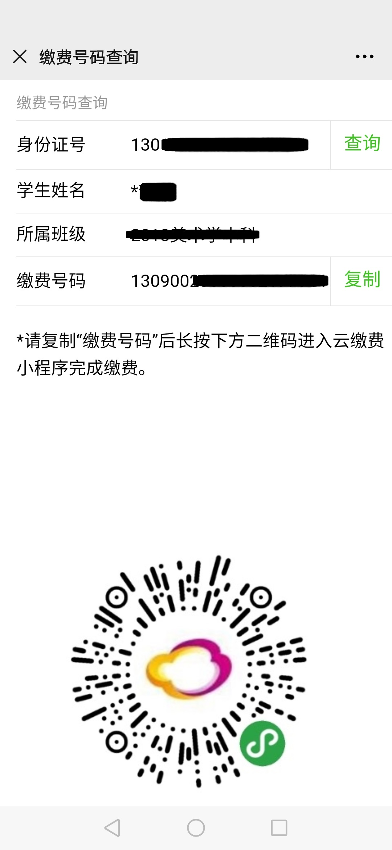
- 返显缴费号码后，点击“复制”
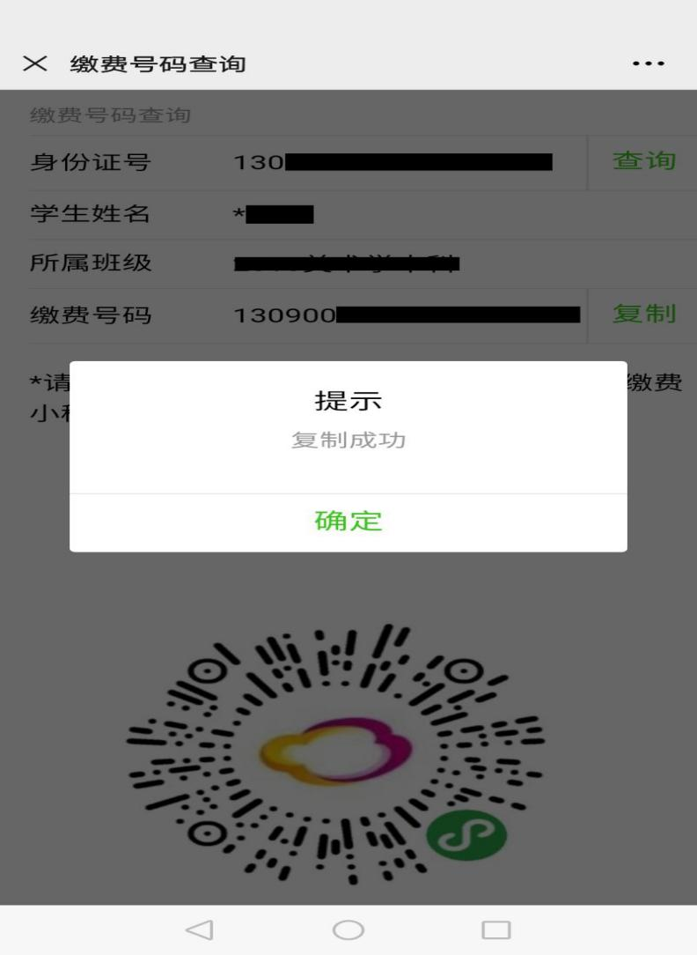
此时，可选择[方法一]或[方法二]完成缴费。
【方法一】
1.长按下方图片，跳转微信“云缴费官方”小程序
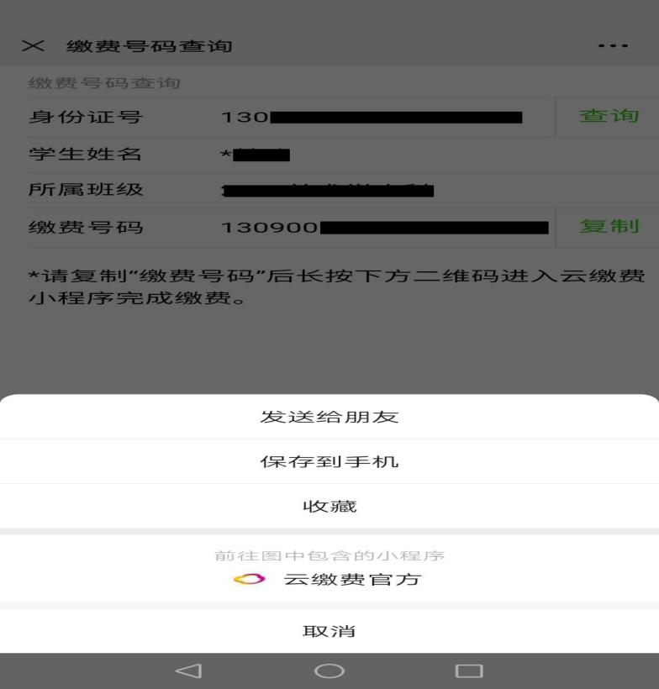
2.将复制的缴费编号，长按屏幕后粘贴至输入框，点击下一步。
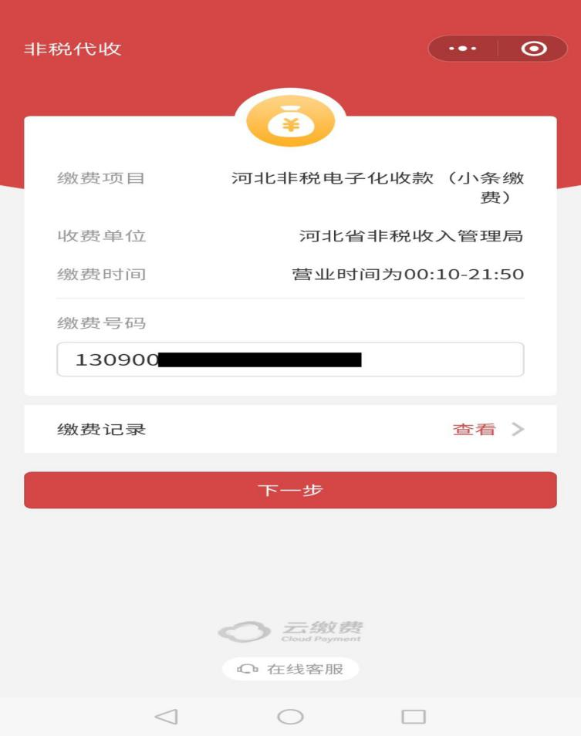
3.系统自动返显缴费信息，核对无误后点击去支付。
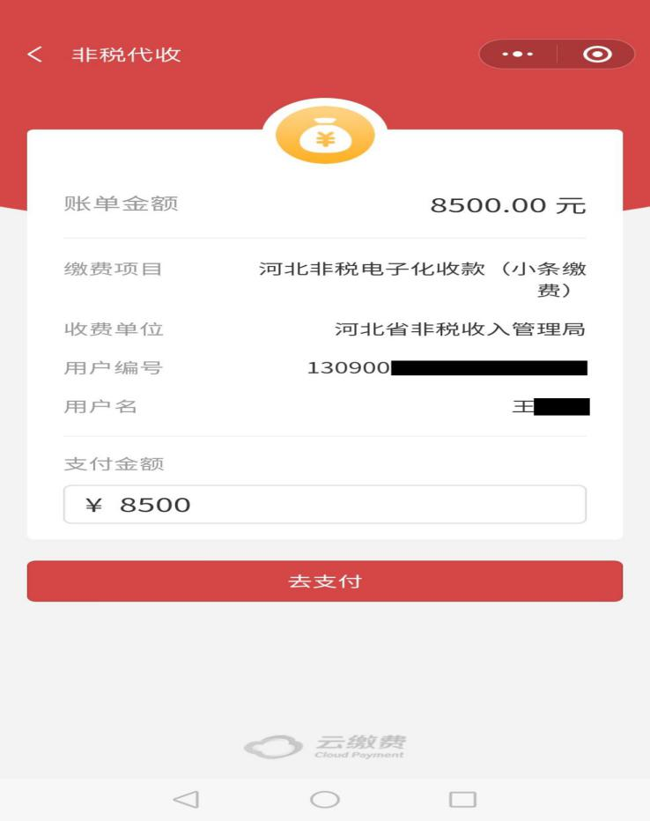
4.允许使用微信绑定号码或使用其他手机号码
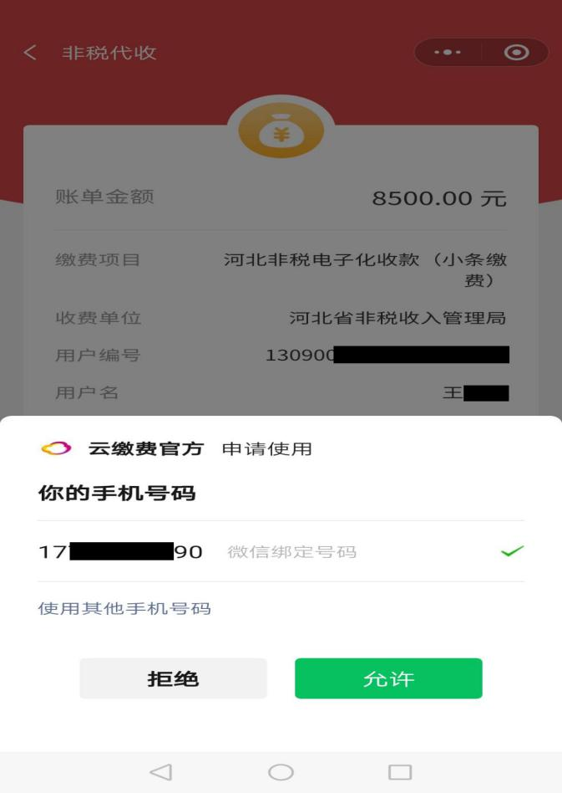
5.输入手机验证码，点击立即支付，输入密码即可缴费成功。
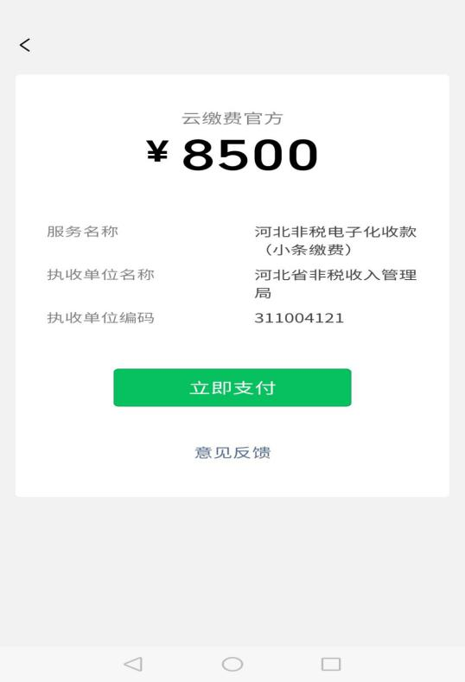
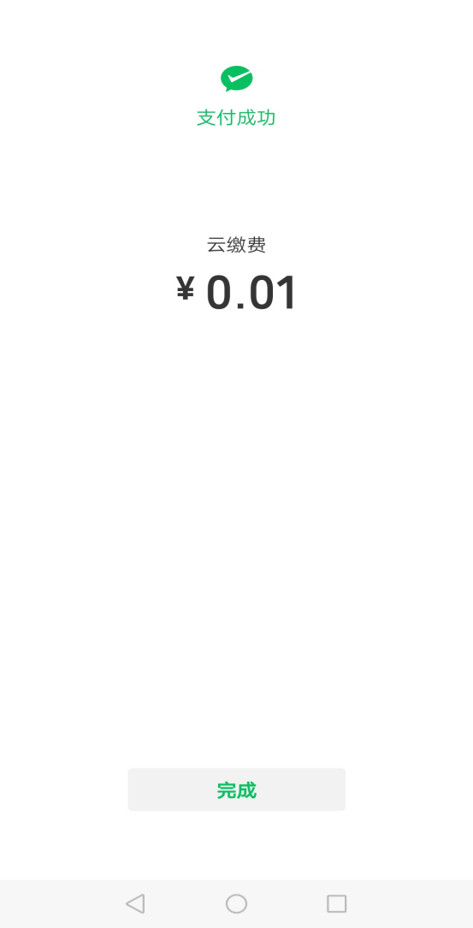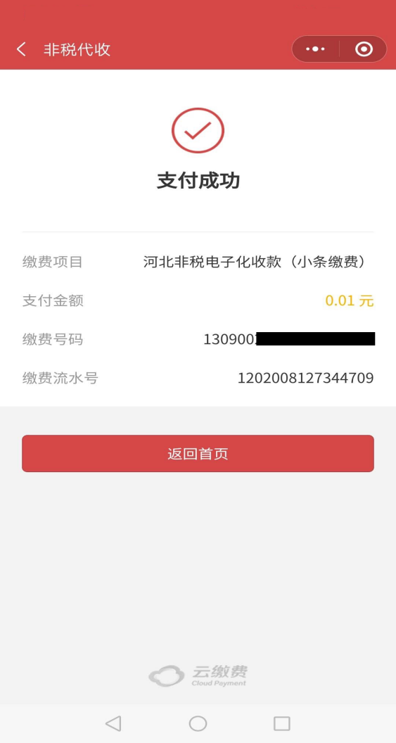
【方法二】
- 下载“云缴费APP”
打开并注册登录云缴费APP（推荐人代码不用填写）
进入界面后，左上角地点选择“沧州市”
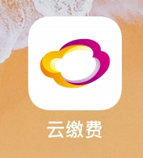
- 在常用缴费栏找到并点击“非税代收”，选择“河北非税电子化收款（小条缴费）”
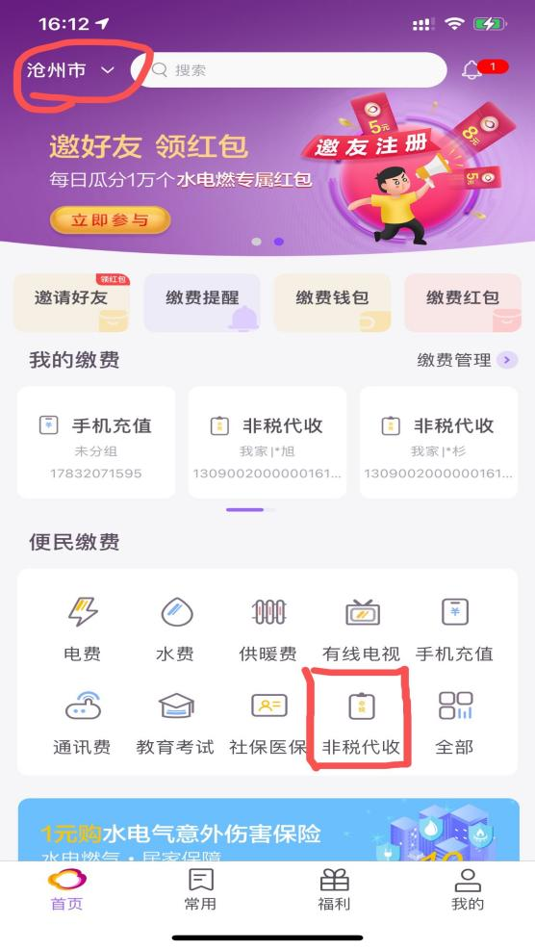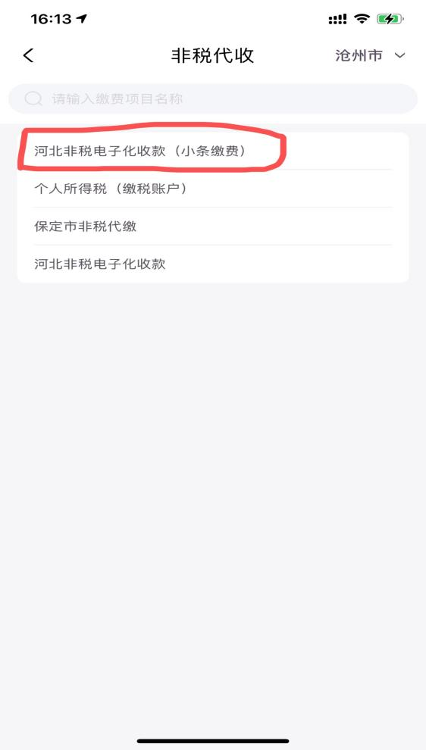
3.将扫描二维码复制的缴费号码，粘贴至输入框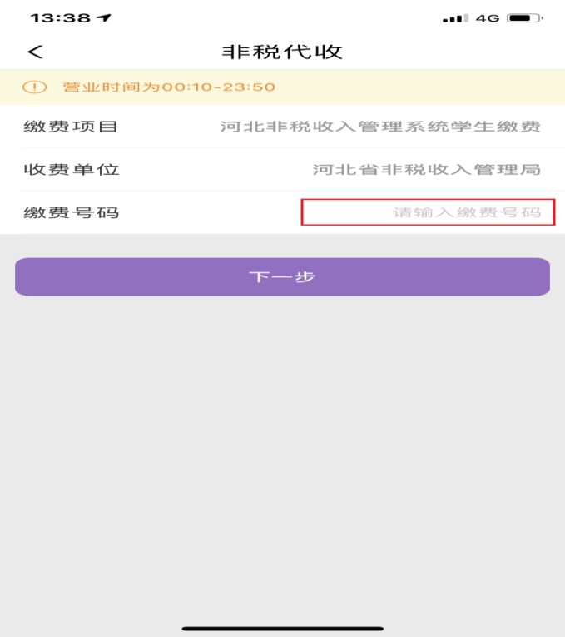
4.系统自动返显缴费信息，核对无误后点击下一步。
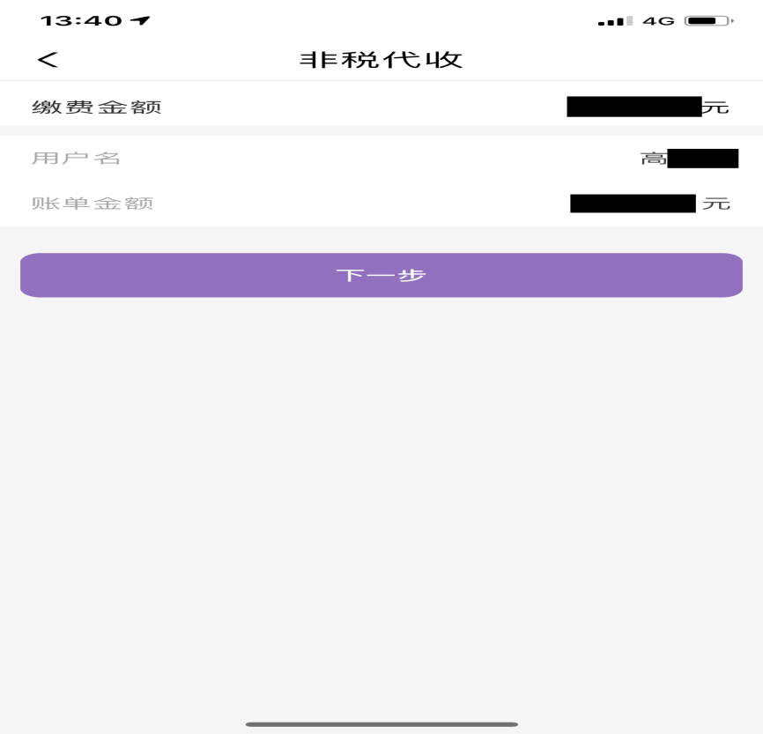
5.通过微信/支付宝/银联支付完成学宿费缴款
